BÀI GIỚI THIỆU SÁCH THÁNG 11

Chủ đề: chào mừng ngày Nhà giáo Việt Nam 20-11-2020

Thời gian giới thiệu: Từ ngày 02/11/2020

Người giới thiệu: Nguyễn Thị Bích Quyên – NVTV

Đối tượng: Giáo viên và học sinh toàn trường

Hình thức giới thiệu: Dưới cờ và trên bảng hoạt động thư viện

Thông tin thư mục: Dạ, Thưa thầy/Phan Hoàng. –Trẻ: TP.HCM, 2005 .- 213tr;20cm.
Kính thưa các thầy cô cùng các bạn học sinh quý mến!
Tục ngữ có câu:
"Muốn sang thì bắt cầu kiều
Muốn con hay chữ phải yêu lấy thầy"
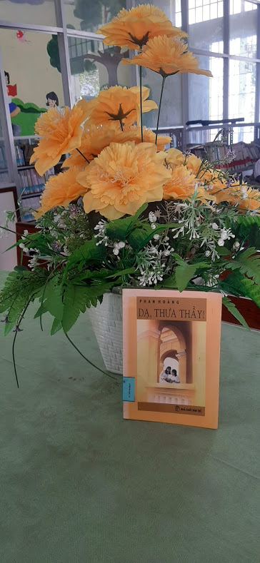
Được coi như vậy, bởi vì người thầy luôn tượng trưng cho những gì chuẩn mực. Không những nắm đạo lý mà người thầy còn có sứ mệnh cao quý là truyền đạo lý cho mọi người , nhất là thế hệ học trò của mình giúp họ trở thành người có học vấn , có nhân cách tốt , có năng lực giúp ích cho đời ,cho dân , cho nước.Chủ Tịch Hồ Chí Minh chỉ rõ “ Có gì vẻ vang hơn là đào tạo thế hệ sau này tích cực góp phần xây dựng xã hội chủ nghĩa và cộng sản chủ nghĩa .Người thầy giáo tốt - thầy giáo xứng đáng là thầy giáo-là người vẻ vang nhất. Dù tên tuổi không được đăng lên báo không được thưởng huân chương, song những thầy giáo tốt là những anh hùng vô danh ”. Được coi trọng như vậy,thì người Thầy phải là một tấm gương mẫu mực để mọi người, nhất là để học trò noi theo, sự gương mẫu của người thầy không chỉ giới hạn ở phạm vi trường học mà còn ở mọi nơi , mọi lúc, trong gia đình và xã hội.
Đó là nét đẹp truyền thống “ tôn sư trọng đạo ” đã có từ ngàn xưa , từ lâu lắm rồi và tồn tại đến tận ngày nay.Truyền thống ấy được các thế hệ người Việt Nam kế thừa vun đắp và phát huy bằng những hành động cụ thể hằng ngày.
Ngày nhà giáo Việt Nam 20-11 là dịp để ta thể hiện tình cảm đối với cô, thầy giáo bằng những bó hoa , những tấm thiệp, những bông hoa điểm mười tươi thắm dành tặng cho thầy, cô thân thương. Có thể nói 20-11 đâu chỉ là ngày lể của thầy cô mà còn là ngày hội của mỗi chúng ta bởi vì hầu như ai cũng có một thời cắp sách đến trường.
“Dạ Thưa Thầy ! ”của tác giả Phan Hoàng là một cuốn sách thú vị về chân dung của người thầy, giúp chúng ta ôn lại những kỷ niệm đẹp về thầy cô, về tuổi học trò Mỗi chúng ta , mỗi một con người trưởng thành đều nhận thấy rằng , cuộc sống của chúng ta sở dĩ được như ngày hôm nay, tất cả những gì chúng ta có được chính là sự là sự tích tụ từ nhiều nguồn trong đó vai trò của thầy cô giáo là vô cùng to lớn. Bằng lối kể chuyện chân thật , sinh động , kết hợp với phương pháp phỏng vấn , trò chuyện, nhà văn - nhà báo Phan Hoàng đã giúp người đọc hiểu thêm về con người , tính cách và nhân phẩm của những nhà giáo - nhà khoa học tiêu biểu của Việt Nam như nhà văn - nhà giáo tâm huyết Võ Hồng ; NSND Đặng Hùng nhà kí luận, biên đạo múa xuất sắc của Việt Nam, người đã góp phần đào tạo nhiều thế hệ nghệ sĩ múa cho dân tộc, cho đất nước; giáo sư - nhà giáo Đinh Xuân Lâm, nhà sử học trưởng thành sau cách mạng tháng 8, người thầy đã đào tạo hàng nghìn sinh viên , hướng dẫn hơn 30 luận án tiến sĩ trong và ngoài nước , tác giả của hơn 200 công trình nghiên cứa khoa học; NGND Đình Liên; giáo sư. NGND Hoàng Như Mai.
“ Dạ Thưa Thầy! ” là một lựa chọn hay nếu bạn muốn tìm hiểu hơn về tính cách cũng như cuộc đời ... của những nhà giáo, những người làm công tác giáo dục, đặc biệt là những nhà giáo ưu tú, nổi tiếng thì cuốn sách do nhà xuất bản trẻ ấn hành năm 2005 với độ dày 213tr.; Khổ 14x 20cm sẽ hồi đáp vấn đề này.
Hy vọng các Thầy cô và các bạn tìm đọc tại thư viện trường chúng ta, cuốn sách mang mã số TK03126- TK03127.
Trân trọng kính chào!
Duyệt Ban giám hiệu  Đặng Xuân Trọng | Người viết  Nguyễn Thị Bích Quyên

